LA CONVENCIÓN SOBRE LOS HUMEDALES
64ª reunión del Comité Permanente
Gland, Suiza, 20 a 25 de enero de 2025

SC64 Com.1

Cuestiones financieras y presupuestarias:
Informe de la reunión del Subgrupo de Finanzas, 20 de enero de 2025

El presente informe incluye las recomendaciones sometidas a la consideración del Comité Permanente durante la reunión del Subgrupo de Finanzas del 20 de enero de 2025.

La Presidencia declaró abierta la reunión y pidió al Subgrupo que se refiriera a las acciones solicitadas en los documentos sobre cuestiones financieras y presupuestarias en el siguiente orden:
1) Estado de las contribuciones anuales (documento SC64 Doc 9.2 Rev.1);
2) Informe sobre cuestiones financieras para 2024 y 2025 (documento SC64 Doc 9.1);
3) Posibles repercusiones financieras de los proyectos de resolución (documento SC64 Doc 9.4 Rev.1);
4) Escenarios presupuestarios para 2026-2028 y proyecto de resolución sobre cuestiones financieras y presupuestarias (documento SC64 Doc 9.3 Rev.1 y SC64 Inf.1 Documento informativo); y
5) Asignación de fondos excedentes (continuación de los debates de la reunión entre períodos de sesiones de diciembre de 2024).

La Secretaría aclaró los términos utilizados en los documentos:
- Reserva:
El fondo de reserva básico representa los excedentes recibidos de las operaciones básicas, los cuales se acumulan y se mantienen para hacer frente a gastos imprevistos e inevitables. La Resolución XI.2 de la COP11 estipula que el fondo de reserva no debe ser inferior al 6 % ni superior al 15 % del presupuesto básico anual de la Convención, y el proyecto de resolución sobre cuestiones financieras y presupuestarias que figura en el documento SC64 Doc.9.3 Rev.1 reafirma en el párrafo 19 lo estipulado en la Resolución XI.2.
- Traspaso:
El traspaso representa los fondos del presupuesto anual que no se utilizaron durante el año en curso y se traspasan al año siguiente para ser utilizados en proyectos continuados. Los fondos no utilizados una vez finalizadas las actividades vuelven a formar parte de los fondos excedentes para futuras asignaciones. El Comité Permanente, mediante la Decisión SC57-50, decidió que los saldos no comprometidos o no gastados de las partidas presupuestarias se podrían transferir al año siguiente dentro del trienio y presentar a la siguiente reunión del Subgrupo de Finanzas. El proyecto de resolución sobre cuestiones financieras y presupuestarias reafirma esta decisión en el párrafo 25.
- Excedentes:
Los fondos excedentes son el resultado de los ingresos que superan los gastos previstos o reales del año. Estos fondos pueden utilizarse para financiar iniciativas adicionales, previa solicitud de las Partes Contratantes a la Secretaría, según recomiende el Subgrupo de Finanzas y decida el Comité Permanente.

1. Estado de las contribuciones anuales:

La Secretaría resumió el estado de las contribuciones anuales a 31 de diciembre de 2024, tal como se presenta en el documento SC64 Doc 9.2 Rev.1 y su Anexo 1. En cuanto a la provisión de 2025 para contribuciones pendientes de pago, la última estimación era que se necesitarían 133 000 francos suizos. Se han asignado 150 000 francos suizos, por lo que la posible diferencia estaría disponible para una futura reasignación en la reunión SC65.

Zimbabwe señaló que acababa de pagar su saldo pendiente así como su contribución para 2025.

El Subgrupo de Finanzas recomienda que el Comité Permanente:
i. tome nota del estado de las contribuciones anuales a 31 de diciembre de 2024;
ii. tome nota del estado de las contribuciones asignadas a 31 de diciembre de 2024 como parte del proceso de auditoría;
iii. tome nota de las acciones enumeradas en los párrafos 14, 16, 17 y 18 del documento SC64 Doc.9.2 Rev.1 para seguir fomentando el pago de las contribuciones anuales por las Partes Contratantes; y
iv. tome nota del estado de las contribuciones voluntarias recibidas de las Partes Contratantes de la región de África que se indica en el párrafo 19 del documento SC64 Doc.9.2. Rev.1.

2. Informe sobre cuestiones financieras para 2024 y 2025

La Secretaría presentó el documento SC64 Doc.9.1, Cuestiones financieras y presupuestarias: Informe sobre cuestiones financieras para 2024 y 2025 (a 30 de septiembre de 2024). Indicó que los ingresos y gastos definitivos para 2024 se confirmarían en la próxima auditoría, estando prevista la publicación del informe del auditor en abril de 2025. Los estados financieros auditados se incluirán en el documento actualizado que se someterá a la consideración del Comité Permanente en la reunión SC65, en julio.

La última estimación de los fondos excedentes del presupuesto básico de 2024 por asignar (actualización del Cuadro 2 del documento SC64 Doc.9.1) se resume en el Cuadro 1 que figura a continuación.

Cuadro 1: Excedente del presupuesto básico de 2024 por asignar (en miles de francos suizos) – estimado a 20 de enero de 2025
(I) Saldo del presupuesto básico a 31 de diciembre de 2024 según los estados financieros auditados | 3 701
(II) Gastos netos estimados sobre ingresos de 2024 | 146
Reserva, aprobada y previamente comprometida:
Fondo de reserva del 15 % (párrafo 33 de la Resolución XIV.1) | 762
Uso aprobado por la COP14 de los ahorros para 2025 (párrafo 15 de la  Resolución XIV.1) | 76
Uso aprobado por la COP14 de los ahorros para 2025 (párrafo 16  de la Resolución XIV.1) | 120
Saldos traspasados (actualización del Cuadro 1 del documento SC64 Doc.9.1) | 1 120
Estimación comprometida para el uso temporal de los fondos de reserva como préstamo para complementar la financiación voluntaria del apoyo a los delegados de la COP15 | (hasta) 486
(III) Reserva total, aprobada y previamente comprometida | 2 564
(IV=I-(II+III)) Excedente del presupuesto básico para 2024, aprobado y previamente comprometido | 991

La Secretaría aclaró que la estimación del préstamo para complementar la financiación voluntaria del apoyo a los delegados de la COP15 se había modificado tras la recepción de financiación voluntaria desde la publicación del documento SC64 Doc.9.1. A título comparativo, se habían asignado 480 000 CHF a este fin antes de la COP14; cuando se calcularon los ingresos y costos reales tras la COP14, se había reembolsado todo menos 140 000 CHF (y todo menos 75 000 CHF después de la COP13).

El Subgrupo de Finanzas recomienda que el Comité Permanente:
i. tome nota de las estimaciones provisionales de los resultados del presupuesto básico para 2024;
ii. tome nota de las estimaciones provisionales sobre la situación de los fondos complementarios y las contribuciones voluntarias para 2024;
iii. tome nota del traspaso estimado de fondos de 2024 a 2025, tal como se describe en la columna C del cuadro del Anexo [x] – Presupuesto básico para 2025 – del presente informe;
iv. tome nota del presupuesto estimado para 2025, incluido en la columna D del cuadro del Anexo [x] – Presupuesto básico para 2025 – del presente informe;¹
v. apruebe el uso temporal de los fondos de reserva como préstamo para complementar la financiación voluntaria para el apoyo a los delegados patrocinados para la COP15, tal como se describe en los párrafos 13, 14 y 20, por un importe máximo de 486 000 francos suizos; y
vi. tome nota de los saldos excedentes estimados, resumidos en el Cuadro 1 del presente informe.

3. Posibles repercusiones financieras de los proyectos de resolución

La Secretaría presentó el documento SC64 Doc.9.4 Rev.1 y aclaró que:
- únicamente las actividades adicionales específicas se incluían en el cálculo de los “días de trabajo adicionales del personal” necesarios para aplicar un proyecto de resolución, registrándose como cero las tareas acordes con la actividad ordinaria de la Secretaría; y
- los costos estimados marcados para financiación voluntaria podrían financiarse mediante la asignación de fondos excedentes del presupuesto básico, siempre que el Comité Permanente lo apruebe.

El Subgrupo de Finanzas recomienda que el Comité Permanente:
i. tome nota de las repercusiones administrativas y financieras previstas de los proyectos de resolución presentados al Comité Permanente, que se revisarán sobre la base de los proyectos de resolución remitidos para su examen a la COP15.

4. Escenarios presupuestarios para 2026-2028 y proyecto de resolución sobre cuestiones financieras y presupuestarias

La Secretaría presentó los dos escenarios presupuestarios (A y B) incluidos en los Anexos 2 y 3 del documento SC64 Doc.9.3 Rev.1 y explicados con más detalle en el documento informativo SC64 Inf.1.

Ambos escenarios incluyen fondos para dos nuevos puestos de personal y aumentos salariales de acuerdo con las políticas de recursos humanos de la UICN, mientras que el escenario B también incluye costos adicionales relacionados con la COP. Estos aumentos se describen en los párrafos 4 a 6 del documento SC64 Doc.9.3 Rev.1. Las funciones de los nuevos miembros del personal propuestos se explican en el documento SC64 Inf.1.

La Secretaría recordó que el Grupo de trabajo sobre fortalecimiento institucional había reconocido que la actual remuneración del personal plantea problemas de retención y contratación, y señaló que:
- los escenarios mantienen las provisiones actuales, y que la provisión para contribuciones pendientes podría tener que incrementarse hasta 450 000 francos suizos en el próximo trienio, lo que requeriría una adición de 360 000 francos suizos a los presupuestos;
- la sección A del presupuesto, “Personal directivo de la Secretaría y Gobernanza” había incrementado debido al componente relativo al salario del personal; no obstante, un aumento propuesto en los viajes del personal directivo se vio compensado significativamente por una disminución de los gastos de viaje en otras partidas presupuestarias;
- la Secretaría cuenta actualmente con 24,5 miembros del personal equivalentes a tiempo completo, frente a los 26 o 26,5 de trienios anteriores. Los puestos administrativos han sido sustituidos por un único puesto profesional.

A petición de varios miembros del Subgrupo, la Secretaría ha preparado un tercer escenario, de crecimiento nominal cero. El escenario C, que se incluye como Anexo 1 al presente informe, incluye los siguientes supuestos:

a. Los costos de personal existentes se han incrementado según lo propuesto para los escenarios A y B (véanse los párrafos 4a, 4c y 4d del documento SC64 Doc.9.3 Rev.1), pero no se han incluido los dos nuevos puestos descritos en el párrafo 4b.

b. Los costos salariales y conexos totales representan el 76 % del presupuesto básico total, un aumento de 796 000 CHF en comparación con los costos de personal en el trienio 2023-2025, cuando los costos salariales y conexos totales representaban el 71 % del presupuesto básico total.

c. En el escenario C, al igual que en los escenarios A y B, se han ajustado (reducido o aumentado) otras partidas presupuestarias para reflejar el cambio nominal cero global que se describe detalladamente en el doc. 9.3 Rev.1, párrafo 4.f.

d. Los importes de otros ajustes de las partidas presupuestarias figuran en el Anexo 1.

e. El escenario C, al igual que los escenarios A y B, se han calculado suponiendo que se aprobará el uso del excedente de 2024 para provisiones correspondientes a las contribuciones pendientes, como se indica en el párrafo 5 del documento SC64 Doc 9.3 Rev. 1.

f. Además, en caso de que se proponga el escenario C, el excedente podrá utilizarse para complementar la reducción de algunas partidas presupuestarias, como la de Apoyo a las iniciativas regionales.

Los miembros del Subgrupo también manifestaron su interés por un escenario con un aumento intermedio entre los de A y C, por más detalles sobre las tareas que deberán realizar los nuevos miembros del personal propuestos en los escenarios A y B, y sobre los cálculos utilizados en la escala salarial. Los miembros del Subgrupo también pidieron que se siguiera debatiendo sobre las provisiones reales en el escenario de crecimiento nominal cero (escenario C) presentado por la Secretaría.

El Subgrupo de Finanzas recomienda que el Comité Permanente:
i. tome nota del contenido del documento SC64 Doc 9.3 Rev.1;
ii. [encargue a la Secretaría que presente escenarios a la 15ª reunión de la Conferencia de las Partes Contratantes;]
iii. apruebe el proyecto de resolución sobre cuestiones financieras y presupuestarias para su examen en la COP15, tal como se presenta en el Anexo 2 del presente documento.

5) Asignación de fondos excedentes

El Subgrupo acordó debatir la asignación de fondos excedentes en su reunión más adelante durante la semana, tras el debate en plenaria de los puntos relacionados. El Presidente del GECT se ofreció a compartir información sobre dos solicitudes de asignación de fondos excedentes:

a. 40 000 francos suizos para actividades relacionadas con la observación de la Tierra - véase el Anexo 2 del presente informe para más detalles.

b. Fondos de hasta 465 000 francos suizos para las actividades propuestas en el documento SC64 Doc.20, Proyecto de resolución sobre el establecimiento de la Alianza para las Estimaciones de Aves Acuáticas y la publicación de la edición de 2027 de Waterbird Population Estimates, por un importe que se resume en el Cuadro 2 a continuación, y en función de la decisión del Comité Permanente – véase el Anexo 3 para más detalles.
Cuadro 2: Opciones de costos (en francos suizos) para el establecimiento de la Alianza para las Estimaciones de Aves Acuáticas y la publicación de la edición de 2027 de Waterbird Population Estimates (WPE 2027)

Acciones prioritarias | Financiación integral (todas las acciones) | Financiación intermedia* (75 %) | Financiación mínima* (50 %)
Establecimiento de la Alianza para las Estimaciones de Aves Acuáticas | 38 000 | 38 000 | 38 000
Publicación de la WPE 2027 mediante la revisión y actualización de poblaciones prioritarias | 366 000  (1 600 poblaciones) | 287 000  (1 255 poblaciones) | 170 000  (743 poblaciones)
Mantenimiento del Portal sobre Poblaciones de Aves Acuáticas para publicar información de las WPE | 61 000 | 25 000 | 25 000
Costos indicativos totales (estimación preliminar)  Convención sobre los  Humedales – asignación del fondo de reserva básico  Contribuciones voluntarias o de otro tipo necesarias para la publicación total de WPE 2027 | 465 000  0 | 350 000  115 000 | 233 000  232 000

6) Otras cuestiones

Una Parte indicó que compartiría con la Presidencia del Subgrupo las enmiendas propuestas al texto del proyecto de resolución contenido en el documento SC64 Doc.9.3 Rev.1.

El Subgrupo acordó reunirse de nuevo el miércoles 22 de enero a las 13.15 horas.

Anexo 1
Escenario C, incremento del 0 % en comparación con el trienio 2023-2025

Aumento del 0 %, Presupuesto propuesto para la Convención sobre los Humedales para 2026-2028 (en miles de francos suizos) | Presu-puesto 2026 | Presu-puesto 2027 | Presu-puesto 2028 | Total presu-puesto 2026-2028 | Cambios respecto del presupuesto 2023-2025
INGRESOS
Contribuciones de las Partes | 3 779 | 3 779 | 3 779 | 11 337 | 0
Contribuciones voluntarias | 1 065 | 1 065 | 1 065 | 3 195 | 0
Impuesto sobre la renta | 225 | 225 | 225 | 675 | 0
Ingresos por intereses | 12 | 12 | 12 | 36 | 0
TOTAL DE INGRESOS | 5 081 | 5 081 | 5 081 | 15 243 | 0
GASTOS
A. Personal directivo de la Secretaría y Gobernanza | 1 227 | 1 229 | 1 249 | 3 705 | 536
Salarios, gastos sociales y otras prestaciones laborales | 1 170 | 1 172 | 1 192 | 3 534 | 485
Viajes | 57 | 57 | 57 | 171 | 51
Movilización de recursos y Promoción | 489 | 491 | 487 | 1 467 | (57)
Salarios, gastos sociales y otras prestaciones laborales | 394 | 396 | 402 | 1 192 | 136
Programa de CECoP | 10 | 10 | 10 | 30 | (60)
Comunicaciones, traducciones, publicaciones e informes sobre la aplicación | 40 | 40 | 40 | 120 | (60)
Apoyo y desarrollo del sitio web/servicios informáticos | 40 | 40 | 30 | 110 | (58)
Viajes | 5 | 5 | 5 | 15 | (15)
C. Asesoramiento y apoyo regionales | 1 243 | 1 264 | 1 266 | 3 773 | (170)
Salarios, gastos sociales y otras prestaciones laborales | 1 188 | 1 209 | 1 211 | 3 608 | (134)
Viajes | 55 | 55 | 55 | 165 | (36)
D. Apoyo a las iniciativas regionales | 0 | 0 | 0 | 0 | (300)
Redes y centros regionales | 0 | 0 | 0 | 0 | (300)
E. Ciencia y Políticas | 851 | 848 | 854 | 2 553 | 76
Salarios, gastos sociales y otras prestaciones laborales | 703 | 710 | 716 | 2 129 | 176
Trabajo del GECT | 35 | 35 | 35 | 105 | 0
Viajes de la Presidencia del GECT | 5 | 5 | 5 | 15 | 0
Reuniones del GECT | 50 | 50 | 50 | 150 | 0
Servicio de Información sobre Sitios Ramsar y Sistema de datos de los informes nacionales (Mantenimiento y desarrollo) | 40 | 30 | 30 | 100 | (100)
Viajes | 18 | 18 | 18 | 54 | 0
F. Administración | 467 | 445 | 421 | 1 333 | (97)
Salarios, gastos sociales y otras prestaciones laborales | 372 | 375 | 379 | 1 126 | 133
Costos de contratación y separación del personal | 55 | 30 | 16 | 101 | (51)
Equipo/material de oficina | 40 | 40 | 26 | 106 | (179)
Planificación y creación de capacidad | 0 | 0 | 0 | 0 | 0
G. Servicios del Comité Permanente | 175 | 175 | 175 | 525 | 75
Apoyo a los delegados del Comité Permanente | 45 | 45 | 45 | 135 | 0
Reuniones del Comité Permanente | 35 | 35 | 35 | 105 | 75
Traducción de documentos del Comité Permanente | 60 | 60 | 60 | 180 | 0
Relator/a e interpretación simultánea en las reuniones del CP | 35 | 35 | 35 | 105 | 0
H. Gastos por servicios administrativos de la UICN (máximo) | 550 | 550 | 550 | 1 650 | 27
Administración RR.HH., finanzas y servicios informáticos | 550 | 550 | 550 | 1 650 | 27
I. Varios – Fondo de reserva | 79 | 79 | 79 | 237 | (90)
Provisiones correspondientes al personal | 20 | 20 | 20 | 60 | 0
Provisiones correspondientes a las contribuciones pendientes | 30 | 30 | 30 | 90 | 0
Servicios jurídicos | 29 | 29 | 29 | 87 | (90)
TOTAL DE GASTOS | 5 081 | 5 081 | 5 081 | 15 243 | 0

Anexo 2
Solicitud de fondos excedentes relacionada con la observación de la Tierra (únicamente en inglés)

Made by the Chair of the Scientific and Technical Review Panel (STRP) and the Secretariat

Resolution XIII.10, in paragraph 23, requests the Secretariat, subject to the availability of resources, to investigate the options and associated costs for working with earth observation organizations, including the Group on Earth Observations (GEO), to put earth observation (EO) data and monitoring tools at the disposal of Contracting Parties for national wetland inventories (NWI) or monitoring of changes to Wetlands of International Importance. SC57 identified the development of national wetland inventories as an urgent challenge.
Subsequently, the Secretariat has provided reports to the Standing Committee on progress made in development of national wetland inventories, best practices, and efforts made by Secretariat in supporting Contracting Parties in development and use of national wetland inventories, including the use of Earth Observation in this context. This is presented in SC57.8, SC58 Doc.9, SC59.9, SC62 Doc.9, SC63 Doc.10 and SC64 Doc. 10.
A support mechanism for Contracting Parties on development of national wetland inventories was initially presented by the Secretariat in SC62 Doc.9 and further elaborated in SC63 Doc.10. The five areas of focus of this support mechanism encompass, inter alia, implementation support including institutional partnerships, and resource mobilization. It identifies the possibility to develop an initiative for implementation support drawing on models provided by existing GEO Flagships (e.g. the GEO Land Degradation Neutrality Flagship).
Pursuant to Standing Committee Decision SC63-30, the STRP and the Secretariat organised a consultation on development of an initiative for earth observation in support of wetland inventory, assessment, monitoring and conservation. The consultation built on needs identified through in-depth interviews with Contracting Parties (presented in SC63 Inf.2) and implementation of activities under the NWI support mechanism, as well as semi-structured interviews conducted with Earth Observation experts. The consultation included organization of an Earth Observation Day held on 6 December 2024 in association with STRP27, bringing together Earth Observation experts, STRP members, observers and National Focal Points. The findings and recommendations of the consultation are made available to SC64 as an information document (SC64 Inf.2).
The consultation, inter alia, recommended establishing a ‘GEO Wetlands’ initiative, complementing and supporting the Convention’s ongoing national wetland inventory support mechanism. This initiative would be developed and implemented in partnership with space agencies, earth observation organizations, International Organization Partners of the Convention, and the Group on Earth Observations (GEO). The report of the consultation identifies priority areas of work under the proposed initiative. The consultation further identified a need for start-up financial resources for development of the initiative, including to identify requirements and modalities for its longer-term operation.
To this end, allocation of CHF 40,000 of surplus funds is requested (in line with the funding requirement identified in SC63 Doc.10 and SC64 Doc.10, Table 1), in order to:
- develop a funding proposal including detailed descriptions of products and services of the initiative, institutional and governance arrangements and envisaged operating costs; and a resource mobilization strategy including identification of and engagement with potential donors (bilateral, multilateral as well as philanthropies and other donors);
- consult with and seek endorsement of and confirmation of participation in the initiative by space agencies, Earth Observation organizations and other relevant entities (note: ESA, JAXA and Wetlands International have already expressed interest based on their long-standing work in the Convention).
The requested funds would be used towards:
- expert consultant(s);
- organisation of workshops/meetings for consultation with donors and partners; and
- associated travel expenses.
Implementation would be led by the Secretariat, working closely with the STRP. The requested funds would be administered by the Secretariat, subcontracted as relevant.
The Secretariat will report on progress through reports on ‘Urgent challenges to the wise use of wetlands to receive enhanced attention: Update on wetland inventories’ provided to the Standing Committee, with expenditure reporting provided to the Subgroup on Finance.

Anexo 2
Solicitud de fondos adicionales relacionada con el documento SC64 Doc.20 (únicamente en inglés)

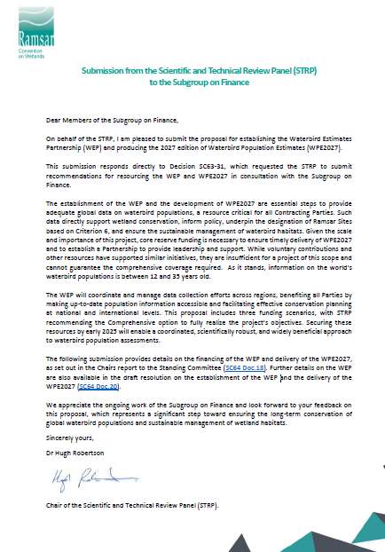

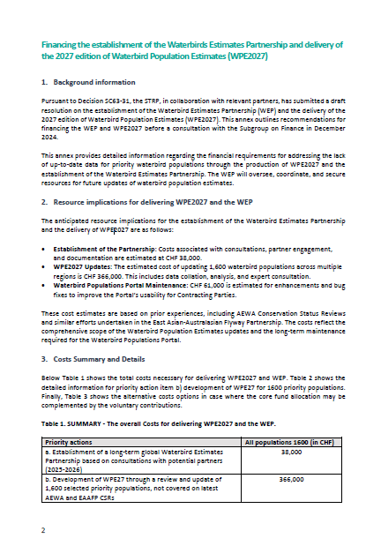

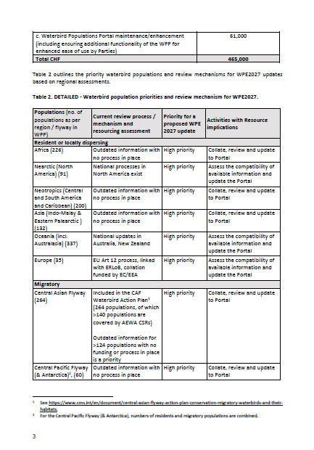

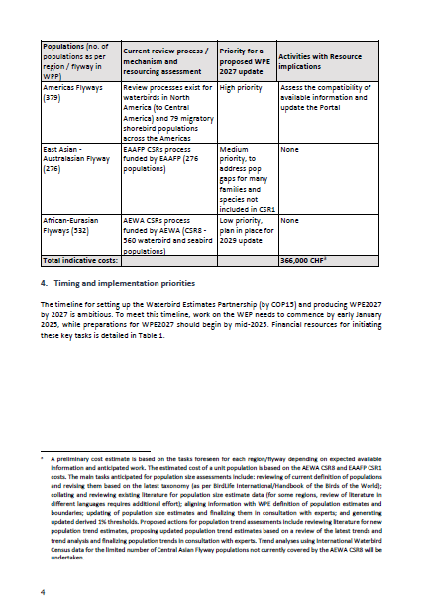

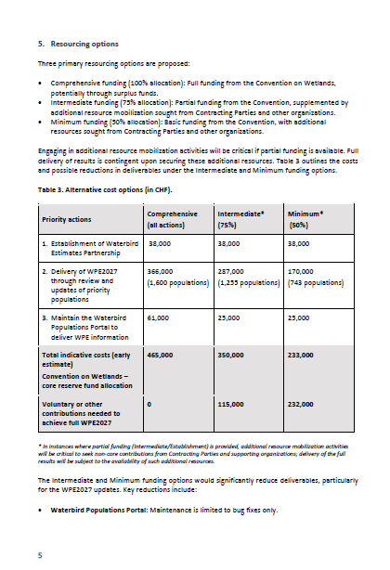

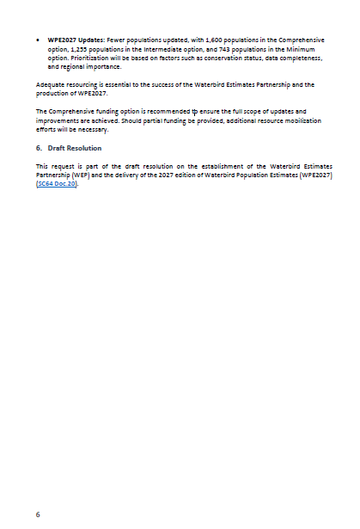

Se adjuntará al segundo informe del Subgrupo de Finanzas una versión actualizada del presupuesto básico estimado propuesto para 2025 que figura en el Anexo 3 del documento SC64 Doc.9.1.
Se adjuntará una versión actualizada del texto del proyecto de resolución propuesto al segundo informe del Subgrupo de Finanzas.
Se adjuntará una versión actualizada del texto del proyecto de resolución propuesto al segundo informe del Subgrupo de Finanzas.

